- 故障分类及诊断
触发仪控报警故障与状态的类型如下图所示。
图1故障与状态类型

DCS模块类故障
<FZSDCS34-ICADS001> 模块类故障及诊断
每一类模块中细分多种模块型号，其对应故障及诊断方式如下表所示。
表3DCS模块类故障及诊断措施

DCS机柜类故障
DCS机柜类故障包括：温度、风扇、电源故障。温度、风扇故障所属故障类型为散热故障；电源进线、电源模块、PLM控制回路、SVDU电源的故障所属故障类型为电源故障。每个故障模式对应故障内容及诊断措施如下表所示。表4DCS机柜类故障及诊断措施
<FZSDCS34-ICADS002>机柜温度超上限监视
机柜温度由布置于柜内的温度控制开关检测，当温度超过设定值时触发报警，详细说明见表4。
<FZSDCS34-ICADS003>机柜风扇故障监视
风扇均支持故障报警，一个机柜内的所有风扇取或，作为本机柜的更是故障报出，详细说明见表4。
<FZSDCS34-ICADS004>进线电源故障监视
针对电源柜，其每路电源进线（220V、48V）均各设置一个监测失压的诊断触点，一个电源柜的多路触点硬逻辑取或后输出一个触点信号。作为XX机柜进线电源故障信号，由DI模块采集。
<FZSDCS34-ICADS005>电源模块故障监视
电源模块均位于电源柜，每个电源模块有一对故障诊断触点，当电源模块自身故障或上游进线供电丧失时，产生触点型故障信号。一个电源柜内多个电源模块的触点硬逻辑取或后，输出一个触点信号由DI模块采集。
<FZSDCS34-ICADS006>柜内供电回路故障监视
柜内设备自带电源监测功能的，其供电回路故障监测由其自身完成；柜内设备无电源监测功能的，监测的颗粒度到柜内供电回路最后一级空开回路。一个机柜内对各监测点的继电器触点硬逻辑取或后，输出一个触点信号由DI模块采集。
<FZSDCS34-ICADS007>PLM控制回路电源故障监视
PLM控制回路48VDC供电区别于PLM模块本身工作所需的24VDC供电，前者供电工作也需采取监视措施，说明如下：
- 对于大部分电磁阀的控制，48VDC（ECA、ECB）供电直接接入PLM，并被PLM用于直接驱动设备，而该48VDC回路电源工作一方面在PLM机柜48VDC进线被监测并视为电源故障，另一方面在单个PLM模块内被监测并视为PLM模块故障，故其不需再设置额外的故障诊断触点。
- 对位于PAC机柜的部分电磁阀的控制，由于PLM模块输出的48VDC无法直接驱动设备，故需通过继电器增强48VDC驱动能力，而对增强的48VDC控制回路需设置专门的失压故障诊断触点，一个机柜内多个触点硬逻辑取或后输出一个触点信号，由DI模块采集。
<FZSDCS34-ICADS008>SVDU电源故障监视
SVDU自带电源故障检测功能，当内部供电故障时通过网络变量送至主控单元，详见表4。

维护或试验
维护或试验中各种模式如下表所示：
表5维护或试验相关模式
  - 其他故障与状态
- <FZSDCS34-ICADS009>机柜门开状态
机柜前后门都安装有行程开关，当柜门打开时触发。前后门触点硬逻辑取或后输出一个触点信号，有DI模块采集。
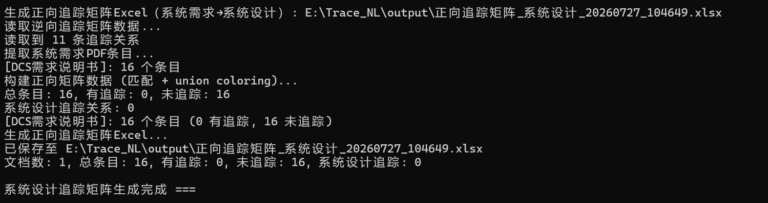
图1测试图片
这是图1后面的内容，是否能读取到。
<FZSDCS34-ICADS010>主控模块主从状态
指每个控制站的两个主控模块（MPU A和MPU B）分别所处的状态为主机还是备机，通过网络变量上报。
<FZSDCS34-ICADS011>I&C故障与机柜门开报警
机柜工艺报警显示中，需以房间为单位报出I&C故障报警、机柜门开报警。机柜房间布置为：
表7安全级DCS房间布置
序号 | 房间号 | 位置 | 颜色 | 数量
1 | 1-1 | 2楼 | 红色 | 11
2 | 1-2 | 3楼 | 黄色 | 22
3 | 1-3 | 4楼 | 绿色 | 33
这是表格后面的内容，看是否能读取到。
<FZSDCS34-ICADS012>保护组的I&C故障与机柜门开报警
保护组的机柜工艺报警逻辑如下图所示（以IP为例），说明如下：
- 由于PIPC机柜、电源柜无主控模块或DI模块，故其故障信号有对于保护组的TU采集和处理。
- 图中各机柜的电源故障，需依据该机柜存在的电源故障类型，通过软逻辑或硬逻辑取或得到。
- 图中某些中间信号还将复用于其他报警显示方式，图中以点划线框选的部分为例，对其他机柜、其他保护组也使用。
图2保护组I&C故障于机柜门开报警示意图（以IP为例）

附表1 需求追踪表

序号 | 本文档中的设计标志号 | 安全级DCS需求规范书中的需求标志号
1 | <FZSDCS34-ICADS001> 模块类故障及诊断 | <FZSDCS34-SyRS005>
2 | <FZSDCS34-ICADS002>机柜温度超上限监视 | <FZSDCS34-SyRS005>
3 | <FZSDCS34-ICADS003>机柜风扇故障监视 | <FZSDCS34-SyRS005>
4 | <FZSDCS34-ICADS004>进线电源故障监视 | <FZSDCS34-SyRS005>
5 | <FZSDCS34-ICADS005>电源模块故障监视 | <FZSDCS34-SyRS005>
6 | <FZSDCS34-ICADS006>柜内供电回路故障监视 | <FZSDCS34-SyRS005>
7 | <FZSDCS34-ICADS007>PLM控制回路电源故障监视 | <FZSDCS34-SyRS005>
8 | <FZSDCS34-ICADS008>SVDU电源故障监视 | <FZSDCS34-SyRS005>
序号 | 本文档中的设计标志号 | 安全级DCS需求规范书中的需求标志号
9 | <FZSDCS34-ICADS009>机柜门开状态 | <FZSDCS34-SyRS005>
10 | <FZSDCS34-ICADS011>I&C故障与机柜门开报警 | <FZSDCS34-SyRS005>
11 | <FZSDCS34-ICADS012>保护组的I&C故障与机柜门开报警 | <FZSDCS34-SyRS005>

